SESSION 2012
______

CAPLP

CONCOURS EXTERNE
Section: GÉNIE MÉCANIQUE
Options : MAINTENANCE DES SYSTÈMES MÉCANIQUES AUTOMATISÉS

ÉPREUVE D’ADMISSIBILITÉ
Étude d’un système, D’uN PROCÉDÉ, D’UNE ORGANISATION

Durée : 5 heures – Coefficient : 3

Chemise : Dossier Correction

Q1.1.1 - Graphe de transmission des efforts
47
69
38
109
40
41
42

45

44

139

139
44
27
25
20
154
Ensemble galet Rep 21
45
Moteur Rep 63
+ clavette
lors du serrage.

153
152

Q1.1.2 - Diagramme FAST du robot manipulateur
FP1 : ENGAGER le fil
FT1: ENTRAINER les galets en rotation
FT13 : TRANSMETTRE le mouvement de rotation au galet
FT12 : GUIDER les galets en rotation
FT14 : TRANSFORMER l’Energie électrique en mécanique
FT2: POSITIONNER verticalement le fil
FT23 : TRANSFORMER le mouvement de rotation en translation
FT21 : TRANSFORMER l’Energie électrique en mécanique
FT24 : GUIDER la translation verticale du robot
FT311 : APPLIQUER le couple nécessaire au serrage
FT3231 : MAINTENIR un effort presseur suffisant
FT321 : TRANSMETTRE l’effort radial à l’axe galet
FT3232 : GUIDER la translation du galet
FT322 : EXERCER la pression de contact sur le fil
FT3 : SERRER le fil
FT31 : BASCULER le support
rouleaux mobiles
FT32 : EXERCER l’effort de serrage
FT323 : AMORTIR les défauts de rectitude du fil
FT312 : GUIDER le support rouleaux mobiles
FT3114 : RECUPERER l’information sur l’effort de traction
FT3113 : Transformer le couple en effort de traction
FT3112 : TRANSMETTRE le couple moteur à la tige filetée
FT3111 : TRANSMETTRE l’énergie
électrique en mécanique
40+41
28+163
2+161+162
63
109+38+69+47
153
159+160
66
64
13+90+21
154+20+22+23
21
25+152
152
24+25+26+27
FT22 : TRANSMETTRE le couple moteur à la vis
4+8+108+158
Q1.2.1 - Effort de traction sur l’axe fileté 40 :

M o,F_{153→E1} + M o,F_{Galet→E1} = 0
F_{153→E1} × OA - F_{Galet→E1} × OB = 0
F_{153→E1} × 0,352 – 13,8.10³ × 0.576 = 0

F_{153→E1}= 13,8.10³ × 0,576 / 0,352 = 22724 N
F_{Traction} = F_{153→E1}= 22724 N dans la configuration du schéma cinématique (capteur horizontal aligné dans l’axe de la vis 40)

Q1.2.2 - Couple théorique nécessaire du moteur (résultat en unité du Système International) :

Couple théorique sur la vis 40 :
• C₄₀ = F × r_{moy} × tan α avec tan α = p / (2π × r_{moy})
C₄₀ = F × r_{moy} × p / (2π × r_{moy}) = F × p / 2π
C₄₀ = 22724 × 3,5.10⁻³ / 2π = 12,658 Nm
• C _{th moteur} = C₄₀ × r_{(38/47)} = 12,658 × (15/25) = 7,595 Nm

Q1.2.3 - Couple utile moteur (résultat en unité du Système International) :
• C_{utile} = C_{th} / rendement = 7,595 / 0.62 = 12,25 Nm
• C_{utile nécessaire} = 12,25 / 0,7 = 17,5 Nm
C_{moteur actuel}= P/ω=P/(PI.N/30)=2200/(pi.1500/30) = 14,2 Nm …
C_{utile nécessaire} > C_{moteur actuel} : moteur insuffisant
Q1.3 - Filogamme de démontage du système vis-écrou de serrage
Ensemble serrage ROBOT MANIPULATEUR
148
Outillage et/ou action:

Clé 6 pans mâle de 10mm
Clé plate de 13mm
Clé 6 pans mâle de 6mm
Décaler manuellement
Déposer manuellement
Clé 6 pans mâle de 6mm
Manuellement/maillet/pince
Clé 6 pans mâle de 6mm
Manuellement
Caler
Dévisser manuellement l’axe
Manuellement
Extracteur de roulements
Extracteur de roulements
Manuellement
Clé 6 pans mâle de 10mm
Manuellement
Clé 6 pans mâle de 8mm
Manuellement/maillet

155 BE
157
156
126
63
69
120
38
120
36
64
155 BI
42 43 112 41 131
131
41
Observations/Précautions

Ne pas dévisser entièrement
Desserrer le contre-écrou
Ne pas dévisser entièrement
Détendre la chaîne

Clé à chaîne sur pignon

Installer une cale sous le motoréducteur 64 pour éviter le basculement de la partie mobile
Désaccoupler 40 et 41

Prendre soin des billes
135
140
136

15
109
145

61

40 155 156 157

45

Remarques : - le calage du moteur 64 doit s’effectuer avant le désaccouplement entre 40 et 41
- le calage peut s’effectuer avec cale ou élingue
- l’ordre de démontage des roulements impose de déposer 157 avant 156

Q2.1.1 – Calcul du couple : P(w) = M (N.m) x ω (rd.s) => M (N.m) = P(w) / x ω (rd.s) = 3000 * 60/ (2.π. 1437) = 19,93N.m Le couple nominal fourni par le moteur est suffisant.
Q2.1.2 – Calcul de fréquence : On a 1430 tr/min pour 50Hz, donc pour la vitesse de travail de 200 tr/min,
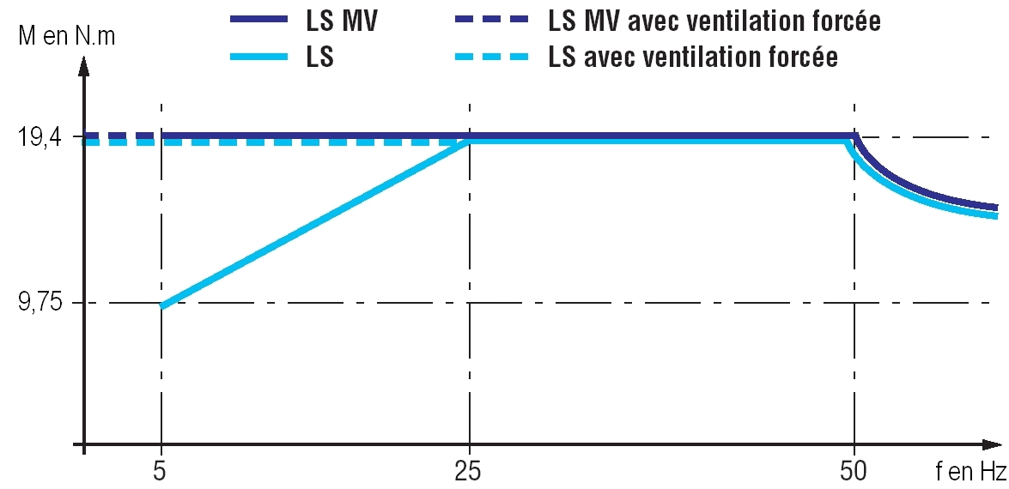
On a f= (200*50)/1437= 7Hz f= 7Hz
Q2.13 : Les pointillés signifient que pour obtenir cette plage de fonctionnement il nous faut ajouter une ventilation forcée alors qu’avec un moteur LS MV la ventilation est intégrée.

10 N.m
7 Hz

Q2.1.3 – Justification : Pour une vitesse de travail de 200 tr/min, on s’aperçoit que le couple nécessaire de 18,5 Nm ne peut pas être fourni en permanence, car à 7 Hz le couple permanent maxi autorisé est de 10 N.m.
Q2.1.4 – Solution(s) : Il faut choisir un moteur autoventilé du type LSMV100L qui peut fournir le couple nominal de 5Hz (143tr/min) à 50Hz (1430tr/min) Rajouter une ventilation forcée risque de poser un problème d’encombrement
Q2.2.1 - Justification : Pour 1500 trs/min j’ai 10 v donc pour 2 tr/min j’ai 2x10/1500= 0.013 v soit une résolution de 13mV hors la résolution des entrées internes est de 40 mV.
Q2.2.2 - Format de sortie et réglage fréquence de rotation :
Format 0 – 10 v => résolution 6 mV de 0 à 10 V donc de 0 à 1500 tr/min la résolution devient : 0.006x1500/10=0.9 tr/min

Q2.2.3 – Calculs des valeurs limites de fréquence de rotation : Nmoteur = 60f/p p= 2 paires de pôles
Avec HSP : Nmoteur = 60.50/2 = 1500tr/min
Avec LSP : Nmoteur = 60.6/2 = 180tr/min
Q2.2.4 – Calcul de tension et valeur du mot registre : Pour N = 200Hz on a fm = (200/60) . 2 = 6,666Hz
fm = ((HSP – LSP)/10) . Uc + LSP => Uc = (fm – LSP) / ((HSP – LSP)/10) = 0,151 V
Vitesse = 100 . Uc = 15 (nota : Vitesse ne peut être qu’un entier)

Q3.1.1 et Q3.1.5-Chronogramme
2
4s
t=0
2.1
1000mm
1050mm
Gauche
Droite
1000mm
1050mm
Gauche
Droite
2
4
0
0,1
Position du chariot 1
Position du chariot 2
Temps en secondes
Temps en secondes

Déplacement théorique du vérin de serrage du chariot 1
Déplacement théorique du vérin de serrage du chariot 2
Vérin sorti
Vérin rentré
Vérin sorti
Vérin rentré
Commande de serrage du chariot 1
Commande de serrage du chariot 2
1
0
1
0
Temps de serrage effectif du chariot 1
Temps de serrage effectif du chariot 2
1
1
0
0

Q3.1.1 - Détail des calculs sur l’échelle de temps :
30 m par min => 0.5m/s donc pour 1m : 2s
A chaque tour la barre a parcouru 2 m soit 4s
Donc pour 9° = > 9*4/360=0.1s
Q3.1.2 - Type de codeur : absolu
Q3.1.3 – Course des chariots Course du chariot 1 : 1050mm
Course du chariot 2 : 1050mm
Course de la barre : 2000mm

Q3.1.4 – Description du mouvement :
Mouvement linéaire continu…ou Translation rectiligne uniforme
Q3.1.6 –Temps de passage du serrage d’un chariot à l’autre. 0.1 s
Q3.1.7 - Caractéristique(s) technique(s) :
La chambre annulaire est moins grande donc elle met moins de temps pour se remplir.
De plus l’effort de serrage devient moteur au desserrage.

Q3.1.8 - Hypothèses de pannes.
Problème sur le circuit pneumatique :
- Vérin grippé - Distributeur gommé - Pression déréglée ou insuffisante
Mécanisme de serrage grippé
Décalage du codeur
Hypothèse exclue :
Désynchronisation entre les deux chariots
Q3.2 - Nom du composant 2V3, son fonctionnement et utilité dans le circuit :
Clapet anti-retour piloté
Fonctionnement : autorisation du passage dans un sens ou dans les deux sens si le pilotage est alimenté.
Utilité dans le circuit : blocage en position en absence de commande

Q3.3 - Diamètre piston : F= P x S= 7 x (π x 6,25²) = 860 daN ; 860 x 1,15 = 990daN ; S= F/P = 990 / 20= 50 cm2 soit R = 3,99 cm ; donc diamètre piston = 80 mm
Diamètre tige : 45 mm car embout à bague M20
Course : 50 mm
Mode de fixation avant : Embout ISO6981

Type du vérin en fonction de la fixation arrière : Type MP3 car embout à tenon arrière à bague

Q3.4 - Bloc foré BF1 : PLATTE 3-HSR06-3X/01 C
Q3.5.1 - Technologie de la pompe sélectionnée : Pompe à palette car débit variable

Q3.5.2 - Référence de la pompe : ABAPG PV7/40-45 CO-16/132M-4-B1/SE-A
Q3.5.3 - Puissance du moteur : 7,5KW
Q3.5.4 - Fréquence du courant : 50Hz
Q3.5.5 - Vitesse rotation moteur : 1500tr/min
Q3.5.6 - Pression maxi pompe : 55 bars
Q3.6.1 - Donner la référence des capteurs de pression : HM17-1X/050-H/V0/0
Q3.6.2 - Donner la référence des réducteurs de pression proportionnels : Z DRE6 VP 1-1X/50 MG24K4 M

Q3.7.1 et Q3.7.2
Réseau 400 V tri+pe+n
L1
L2
L3
N
PE
1 4
3

1 4
3

Q3.8.3 Inter DIL
Interrupteur DIL S1

Interrupteur DIL S2

Q3.8.1 - Compléter les courbes pression/diamètre et pression/consigne pour 3 diamètres de barre.
Abaque de correspondance pression (bars) / diamètre de barre (mm)
20

15

10

5

0
0 17 34

Abaque de correspondance pression (bars) / consigne

20

15

10

5

0
Q3.8.2 - Blocs d’opération API
Diamètre 10 : %QW4.0
0 100 200 300 400 500 1000
294

Diamètre 16 : %QW4.0
0 100 200 300 400 500 1000

0 100 200 300 400 500 1000
470

Diamètre 25 : %QW4.0
0 100 200 300 400 500 1000

0 100 200 300 400 500 1000
735

Q3.9.1 - Code élément filtrant
……6M ……………………………………………………………………………………………………
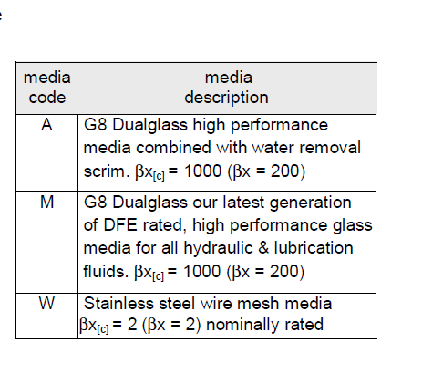
Q3.9.2 - Technologie élément filtrant

Q3.9.3 - Référence
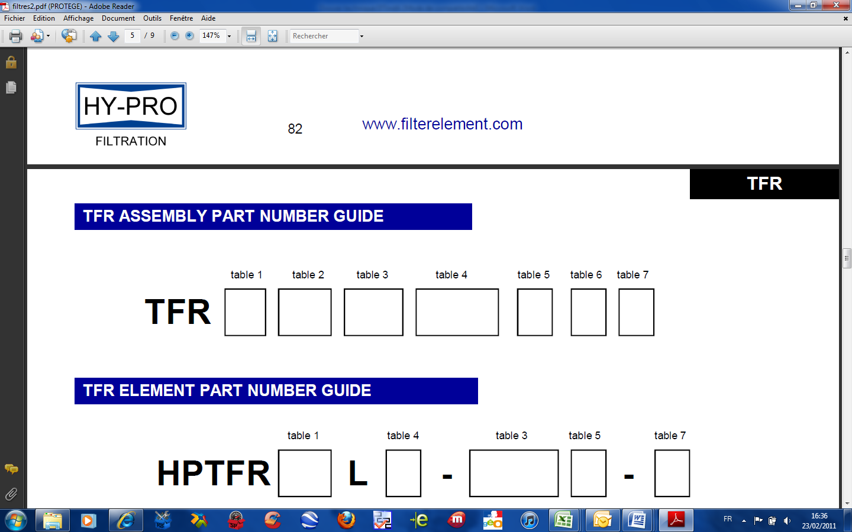

1 B3 6M 6 B M Omit

Q3.9.4 - Référence indicateur de colmatage : G25

0 100 200 300 400 500 600 700 800 900 1000

3A Vérin serrage Galets Pré dresseurs
2A Vérin avance Filière
5A Vérin serrage Chariot 1

1/2G
1/2G
1/2G
1/2G
1/2G
3V3
3V4
2V4
2V5

5V1
2V3

3V2
2V2
5V2
5Y2A
2Y2B
2Y2A
3Y2B
3V1=20 bars
2V1=20 bars

BF2
BF1
BF3

3/4G
3/4G
3/4G
3/4G
0V1=50 bars

0P1
Q3.10 - Schéma hydraulique

1A Vérin Pince Enfilage
4A Vérin serrage Chariot 2 jjjjCccccccccccccccccChariot 2

5S1
4S1
1/2G
1/2G
1/2G
1/2G
1/2G

4V1

4V2
1V1
5Y2B
4Y2A
4Y2B
1Y1B

3/4G
3/4G
3/4G
3/4G
3/4G
3/4G
0Z1=50 bars
0Z2

Q4.1.1 - FMD : Fiabilité - Maintenabilité - Disponibilité
Fiabilité : Aptitude d’un bien à accomplir une fonction requise, dans des conditions données, durant un intervalle de temps donné. Indicateur MTBF.
Maintenabilité : Dans les conditions d’utilisation, aptitude d’un bien à être maintenu ou rétabli dans un état où il peut accomplir une fonction requise, lorsque la maintenance est accomplie dans des contions données, en utilisant des procédures et des moyens prescrits. Indicateur MTTR.
Disponibilité : Aptitude d’un bien à être en état d’accomplir une fonction requise dans des conditions données, à un instant donné ou durant un intervalle de temps donné, en supposant que la fourniture des moyens extérieurs soit assurée. Résultante de la fiabilité et de la maintenabilité.
Q4.1.2 :
 | Propriétés | Caractéristique FMD
Ensemble | Toujours réparable | Disponibilité
Module | Réparable ou consommable | Maintenabilité et Fiabilité
Composant | Consommable, parfois réparable | Fiabilité

Q4.2 – Tableau des indicateurs :
 | Janvier | Février | Mars
MTBF | 25.27 | 34 | 24
MTTR | 3.67 | 2.98 | 1.86
 | 0.039 | 0.029 | 0.041
 | 0.27 | 0.33 | 0.53
D | 87,3% | 91,9% | 92,8%

Observations : on observe une amélioration significative (notamment entre janvier et février) du taux de disponibilité malgré une baisse de la MTBF en mars mais qui est à modérer au regard du temps d’ouverture (H.O) plus important. Nonobstant, il faudra porter une attention toute particulière au nombre d’incidents avec arrêt, non au regard de la légère hausse qu’il a connu mais plus particulière aux dépenses de maintenance qui sont en forte augmentation pour le mois de mars.

Q4.3.1 – Calcul du TRS et TRG :
 | JANVIER | FEVRIER | MARS
T.R.G | 36,38% | 36,10% | 39,1%
T.R.S | 44,23% | 40,91% | 43,78

Le Taux de Rendement Global TRG est un indicateur économique, il compare le Temps Utile au Temps d'Ouverture. C'est un indicateur de productivité de l'organisation industrielle. Il est donc plus global que le TRS étant donné qu'il inclut les temps où l'unité de production n'est pas en fonction (maintenance préventive, nettoyage, formation d'opérateurs, essais...)
Alors que le Taux de Rendement Synthétique TRS est un indicateur destiné à suivre le taux d'utilisation de machines, il compare le temps utile au temps requis pour fabriquer le lot. Plus un indice de TRS est proche de 100%, meilleure est l'efficacité de la ligne. Le TRS est un indicateur de performance, il exprime les pertes de rendements.
La différence entre le TRS (Taux de Rendement Synthétique) et le TRG vient de la prise en compte du temps d’ouverture. Pour le TRG, on va utiliser le temps d’ouverture atelier comme base de calcul. Le TRG va mettre en valeur le manque de charge, le rendement de l’atelier et le manque de personnel. Pour le TRS, le temps d’ouverture machine sera la base de calcul. Le TRS va plutôt mettre en valeur dans un atelier les problèmes d’arrêts machines, les rebuts…
On peut observer à travers les résultats obtenus que bien que le TRS et le TRG évoluent dans le même sens (à la baisse ou à la hausse), on peut tout à fait avoir un TRS plus élevé à TRG plus faible (comparaisons janvier et février).
Q4.3.2 :
- Améliorer le TRS : afin de faire évoluer le TRS, il s’avère nécessaire d’attendre l’objectif fixé pour 2010 au regard des heures dédiées aux Montages Réglages ainsi que les heures diverses.
- Améliorer le TRG : afin de faire évoluer le TRG il s’avère nécessaire d’attendre l’objectif fixé pour 2010 au regard des Heures Maintenance (HND/HP).
Q4.3.3 : Au regard des Heures Maintenance (HND/HP), l’atteinte de l’objectif fixé de 6.5% pour 2010 contre les 9,7% du mois de février permettrait d’obtenir un TRG de 42,5% au lieu de 39,1% soit 3.3 pts :
6.5-9.7 = 3.2% de gain 3,2% x 600 = 19.8h à ajouter au temps utile 19,8 + 235,2 = 255h de temps utile soit un TRG de 255 / 600 = 42.5%
Ce qui induit un gain de (3.3 x 4.8 mn/poste = 15,8mn par poste) car 1% de TRG = 4.8 mn par poste.
Q4.3.4 – L’élaboration d’un filogamme (ou tout autres outils de maintenance) s’inscrit dans une politique globale type TPM. Ce type d’outil doit permettre de diminuer les temps d’intervention de maintenance, par conséquent il agit sur la maintenabilité à travers l’indicateur MTTR.

